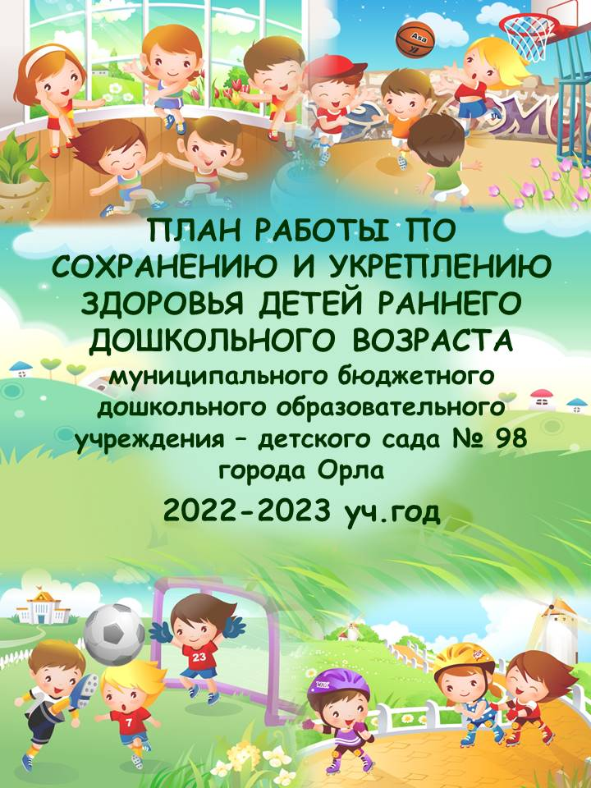

План по сохранению и укреплению здоровья детей раннего дошкольного возраста в муниципальном бюджетном дошкольном образовательном учреждении – детском саде № 98 города Орла
Цель работы: сохранение и укрепление психического и физического здоровья детей за счет качественного улучшения работы по укреплению здоровья воспитанников и формирования привычки к ЗОЖ, как показателей общечеловеческой культуры.
Задачи:
- Охрана и укрепление здоровья дошкольников, совершенствования их физического здоровья, повышения сопротивляемости организма, улучшения умственной и физической работоспособности.
- Формирования у детей жизненно необходимых двигательных умений и навыков, достижение определенного уровня физической подготовки.
- Воспитание у детей личной физической культуры. Формирование потребностей в физическом совершенствовании, вооружение знаниями, умениями и навыками, воспитание привычки к здоровому образу жизни.
- Воспитание у всех участников образовательного процесса потребности в ЗОЖ, как показателей общечеловеческой культуры.
Основные направления работы:
1. Лечебно-профилактическое
- Предупреждение заболеваний методами специфической и неспецифической профилактики;
- Профилактика и коррекция отклонений в физическом и психическом развитии отдельных детей, нуждающихся в этом;
- Выполнение санитарно-гигиенического режима.
2. Физкультурно-оздоровительное
- Обеспечение оптимальной двигательной активности детей;
- Укрепление опорно-двигательного аппарата;
- Формирование здорового образа жизни;
- Развитие психоэмоциональной сферы ребенка.
3. Планово-организационное
- Организация здоровьесберегающей среды в ДОУ;
- Мониторинг физического развития дошкольников;
- Составление индивидуальных планов оздоровления;
- Изучение передового педагогического, медицинского и социального опыта по оздоровлению детей, отбор и внедрение эффективных технологий и методик.
4. Консультативно-просветительское
- Пропаганда ЗОЖ и методов оздоровления:
- среди детей;
- среди родителей;
- среди сотрудников.
В работе по укреплению здоровья детей в ДОУ используются здоровьесберегающие технологии. Здоровьесберегающие технологии – это система мер, включающая взаимосвязь и взаимодействие всех факторов образовательной среды, направленных на сохранение здоровья ребенка на всех этапах его обучения и развития.
Задачами здоровьесберегающих технологий являются:
1. Сохранение и укрепление здоровья детей на основе комплексного и системного использования доступных для детского сада средств физического воспитания, оптимизации двигательной деятельности на свежем воздухе;
2. Обеспечение активной позиции детей в процессе получения знаний о здоровом образе жизни;
3. Конструктивное партнерство семьи, педагогического коллектива и самих детей в укреплении их здоровья, развитии творческого потенциала.
Современные здоровьесберегающие технологии, используемые в системе дошкольного образования, отражают две линии оздоровительно-развивающей работы:
- Приобщение детей к физической культуре;
- Использование развивающих форм оздоровительной работы.
Здоровьесберегающая деятельность в работе с детьми осуществляется с использованием следующих технологий:
- Медико-профилактическая технология
- Физкультурно-оздоровительная технология
- Технология обеспечения социально-психологического благополучия ребенка.
- Технологии сохранения и стимулирования здоровья.
- Технология обучения здоровому образу жизни.
- Коррекционные технологии.
- Технологии валеологического просвещения родителей.
В целях сотрудничества с родителями по формированию здорового образа жизни у детей нами используются мероприятия, к которым относятся:
- родительские собрания,
- консультации,
- конкурсы,
- физкультурные праздники,
- недели здоровья,
- дни открытых дверей,
- папки-передвижки,
- беседы,
- личный пример педагогов,
- нетрадиционные формы работы с родителями.

Ожидаемый результат:
- Достижение стабильных качественных показателей оздоровительной работы;
- Создание системы мер, обеспечивающих охрану и укрепление здоровья воспитанников;
- Психологическая комфортность и безопасность условий пребывания детей дошкольного возраста в детском саду. Создание современной предметно-развивающей среды, обеспечивающей охрану и укрепление физического и психического здоровья детей: оборудование центров двигательной активности детей в группах; соответствие физкультурного оборудования и инвентаря программным требованиям; гарантия безопасности занятий;
- Осознание взрослыми и детьми понятия "здоровье" и влияние образа жизни на состояние здоровья;
- Снижение уровня заболеваемости детей;
- Увеличение количества дней, проведенных ребенком в детском саду;
- Сформированность у детей культурно-гигиенических навыков, знаний о правильном питании, умений в организации самостоятельной двигательной деятельности (подвижные игры, упражнения, гимнастики и пр.)
- Повышение профессиональной компетентности воспитателей, которая предполагает: знание программ, методик и технологий по здоровьесбережению детей; использование в работе диагностических данных о ребенке; создание условий для полноценного физического, психического и социально-личностного развития ребенка; ведение индивидуального контроля двигательной нагрузки детей; систематическое планирование физкультурно-оздоровительной работы.
Реализация данной программы осуществляется воспитателями в процессе интеграции образовательных областей через организованную образовательную деятельность детей, режимные моменты, игровую деятельность, прогулки, индивидуальную работу, совместную деятельность детей со взрослыми и самостоятельную деятельность детей.
Специальную помощь оказывают медицинские работники. В рамках сотрудничества с медицинским учреждением регулярно проводятся медосмотры, позволяющие сделать выводы о состоянии здоровья дошкольников; врач-педиатр наблюдает за здоровьем детей, проводит консультации для педагогов и родителей по интересующим их вопросам.
Для успешной организации деятельности имеются наглядные пособия, видеозаписи, музыкальное сопровождение, физкультурный и спортивный инвентарь. Работа проводится в музыкальном зале, в группах, на улице на игровых участках и спортивной площадке, ежедневно, с учетом медицинских показаний.
Используемые в комплексе направления работы по укреплению здоровья детей в итоге формируют у ребенка стойкую мотивацию на здоровый образ жизни. Применение в работе ДОУ здоровьесберегающих педагогических технологий повышает результативность воспитательно-образовательного процесса, формирует у воспитателей и родителей ценностные ориентации, направленные на сохранение и укрепление здоровья воспитанников.

Информационно-методическое обеспечение
- Алямовская В.Г. Как воспитать здорового ребёнка. /Дошкольное воспитание. 1993. № 11. С.30-32.
- Алямовская В.Г. Профилактика психоэмоционального напряжения детей средствами физического воспитания. Н.Новгород, 1999.
- Бабина К.С. Утренняя гимнастика в детском саду М.: Физическое воспитание, 1987. 64с.
- Богина Т.Д., Терехина Н.Т. Режим дня в детском саду. М.: Здоровье, 1981. 48с.
- Богина Т.Л. Охрана здоровья детей в дошкольных учреждениях. Методическое пособие. – М.: Мозаика – Синтез, 2005. – 112 с.
- Божович Л.И. Личность и ее формирование в детском возрасте. – М., 2008.
- Болотина Л.Р., Комарова Т.С., Баранов С.П. Дошкольная педагогика. /Учебное пособие для студентов средних педагогических учебных заведений. 2-е изд. М.: Издательский центр «Академия», 1997. 240с.
- Брязгунова И. П. Все о здоровье ребенка. Руководство для родителей. Оренбург, Изд-во Труд, 2000. 766с.
- Бузунова А., Волков П. Медико-педагогическая оздоровительная работа.//Дошкольное воспитание. - №4. - 2003. - С.4
- Воротилкина И.П. Организация двигательной активности дошкольников. /Дошкольное воспитание. 1998. №6. С.17-21.
- Воспитателю о работе с семьей./Под ред. Н.Ф.Виноградовой. М.: Просвещение, 1989. С.39-43.
- Глазырина Л.Д. Физическая культура - дошкольникам. /Программа и программные требования. М.: ВЛАДОС, 1999. С.28-38.
- Голубева Л.Г. Пути и способы оптимизации здоровья детей. Калуга, 2001. 105с.
- Деркунская В.А. Диагностика культуры здоровья дошкольников. – М.: Педагогическое общество России, 2006.
- Долотина О.П. Родители и дети. /Начальная школа. 1999. №8. С.70.
- Дошкольное воспитание. /Ежемесячный методический журнал Министерства народного образования РСФСР. М: Просвещение, 1989. № 5. С.10-23.
- Жданова Л.А., Руссова Т.В. Возрастные особенности развития и формирования здоровья детей. /Вестник ИГМА. 2000. № 12. С.12-21.
- Здоровье и физическое развитие детей в дошкольных образовательных учреждениях: проблемы и пути оптимизации. Материалы Всероссийского совещания. /Ответственный редактор - начальник Управления дошкольного образования МО РФ Т.И. Оверчук. М.: Гном и Д, 2001 (Домодедово: ДПК). 320с.
- Зебзеева В.А. Организация режимных процессов в ДОУ. – М.: ТЦ Сфера, 2006.
- Зимонина В.Н. Расту здоровым. М., 1997
- Казаковская Т.С. Программа по валеологии и физической культуре для дошкольных образовательных учреждений «Здоровье с детства». Киров, 1997. 86с.
- Ковальчук Л.И. Индивидуальный подход в воспитании ребенка. /Пособие для воспитателя дет.сада. 2-е изд., доп. М.: Просвещение, 1985. 112с.
- Кудрявцев В.Т., Егоров Б.Б. Развивающая педагогика оздоравливания. М.: Линка-пресс, 2000. 124с.
- Кудрявцев В.Т., Егоров Б.Б. Развивающая педагогика оздоровления (дошкольный возраст). М.: ЛИНКА-ПРЕСС, 2000
- Латохина Л. Как быть здоровым душой и телом. /Дошкольное воспитание. 1999. № 1. С. 21-24.
- Луури Ю.Ф. Физическое воспитание детей дошкольного возраста. М.: Здоровье, 1991. 117с.
- Мандров С.И., Жданова Л.А. Прогностическое и диагностическое слежение за здоровьем детей дошкольного и младшего школьного возраста и мероприятия по его управлению. //Сб. научных трудов "Актуальные проблемы здоровья семьи". М.: 2000. С. 285-288.
- Маханева М.Д. Воспитание здорового ребенка. М.: Аркти, 1997
- Маханева М.Ю. Воспитание здорового ребенка: пособие для практических работников детских дошкольных учреждений. М.: АРКТИ. 1999. 89с.
- Пустыниикова Л.Н. Здоровый образ жизни с детства. Методические рекомендации. Пермь, 1994. 58с.
- Розанова Е.Г. Игровые сценарии в педагогической практике. /Социологические исследования. 2000. №10. С.130-133.
- Рунова М.Н. Характеристика моделей оптимального двигательного режима. /Дошкольное воспитание. 1999. № 12. С.16-18.
- Сорокина А.В., Жданова Л.А., Мандров С.И. Преимущества биоритмологических методов диагностики здоровья детей //Вестник Ивановской мед. академии, 1997. Т.2. С.51-53.
- Социальная технология Научно-практической школы им. Ю.Р. Змановского «Здоровый дошкольник». М.: АРКТИ, 2001. С.12-24.
- Тарасова Т.А., Власова Л.С. Я и мое здоровье. /Пособие./ Валеологические знания и умения детям дошкольного возраста. Челябинск, 1997. 96с.
- Теленчи В.И.Гигиенические основы воспитание детей.- М,1987.
- Терехова Н.Т., Богина Т.Л. Режим дня в детском саду. – М., 1987.
- Усаков В.И. Педагогический контроль за физической подготовленностью дошкольников. Красноярск, Изд-во КГПИ, 1998. 58с.
- Фертик Э.Р. Организация двигательной среды в дошкольном учреждении. /Дошкольное воспитание. 1995. № 2. С.16-24.
- Фролов В.Г., Юрко Г.П. Физкультурные занятия на воздухе с детьми дошкольного возраста. М.: ТЭИС, 1993. 97с.
- Хухлаева Д.В. Теория и методика физического воспитания детей дошкольного возраста. М.: Здоровье, 1998. 102с.
- Чиркова Т.Н. Учет индивидуально–психологических особенностей детей. /Дошкольное воспитание. 1986. №5. С.38-42.
- Шепелева К.Г. Из опыта работы с родителями. /Начальная школа. 1994. №11. С.75-76.
- Штольц Х. Каким должен быть твой ребенок? /Книга для учителя. М.: Просвещение, 1988. С.3-8.

